**ПРАКТИЧЕСКАЯ РАБОТА №5**

**Тема:** Работа со сборками в T-Flex CAD

**Ход выполнения работы:**

1. Познакомиться с особенностями и методами работы со сборками в TFlex CAD;
2. Освоить основные приемы и сценарии работы с компонентами, создание сборок «Снизу вверх»; создание сборок «Сверху вниз»;
3. Изучить набор основных инструментов для наложения сборочных зависимостей;
4. Проработать полученные знания о сборках на примерах.

**Выполнения работы:**

**ПРИМЕР 1. Создание сборки «снизу вверх».**

1. Создадим эскизы как на рис. 1.1.

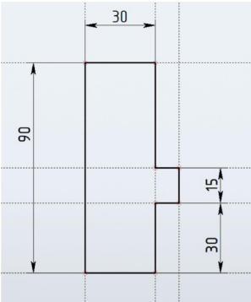

Рисунок 1.1 – эскиз первой детали.

1. С помощью базовой команды «Выталкивание» выдавливаем модель высотой 50мм (рис. 1.2)

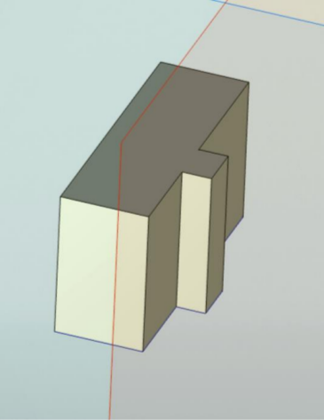

Рис. 1.2 – готовая первая деталь.

1. Переходим в рабочую вкладку **Сборка** и выбираем инструмент «Создать 3D фрагмент». Выставляем параметры, как на рисунке 1.3, галочку в пункте Редактировать в контексте оставляем включенной.

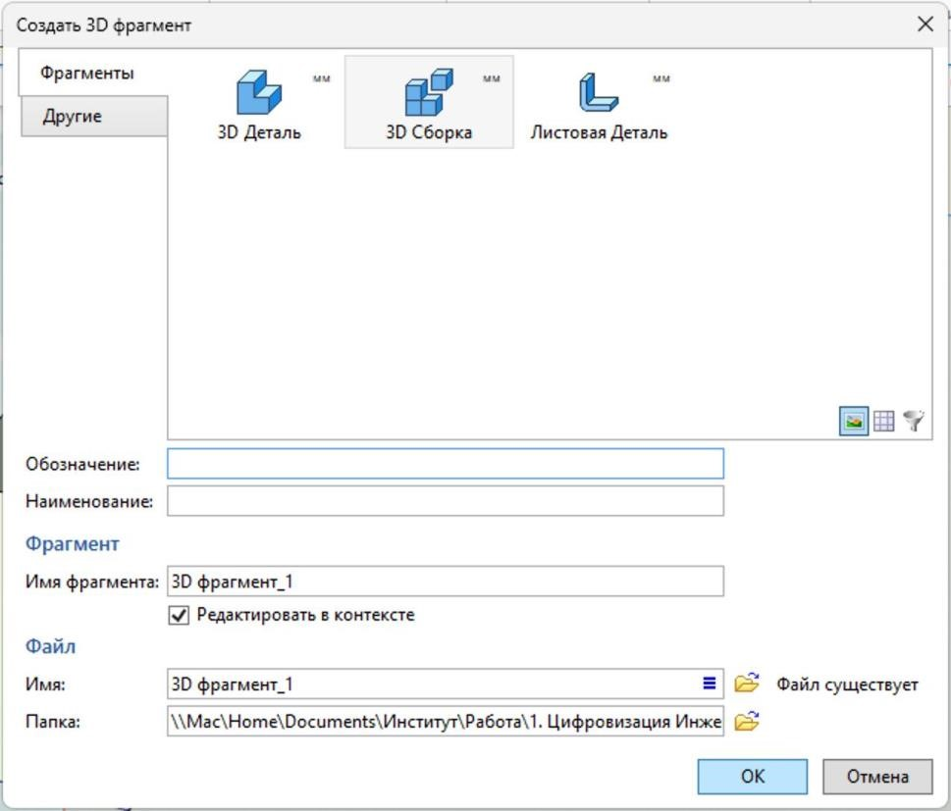

Рисунок 1.3 – окно параметров 3D компонента.

1. Объект на сцене преобразуется в компонент, запускается режим контекстного редактирования. Создаем новую рабочую плоскость с видом сверху со смещением равным 0мм. (рис. 1.4)

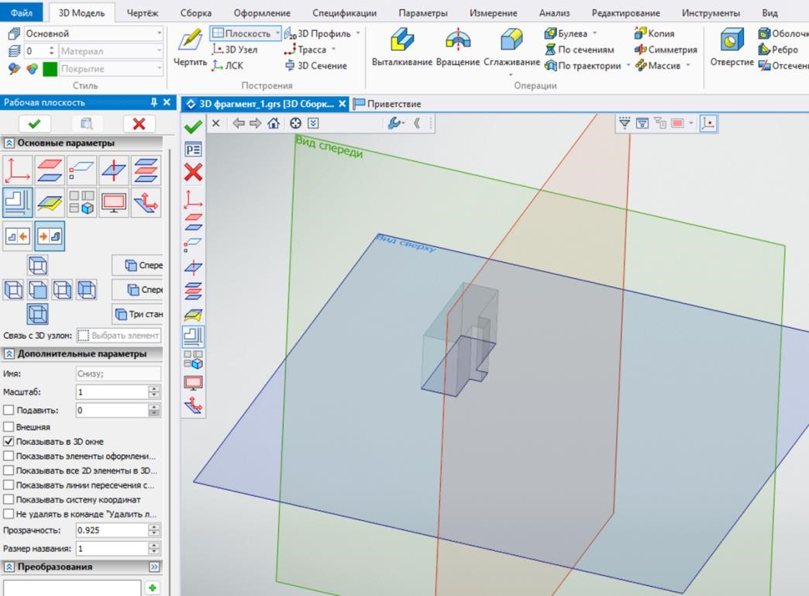

Рисунок 1.4 – создание рабочей плоскости для создания компонента.

1. На новой рабочей плоскости создаем вторую деталь с параметрами, как на рисунке 1.5:

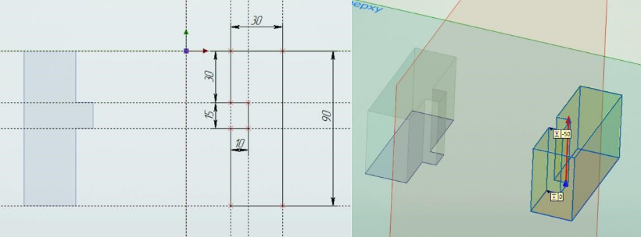

Рисунок 1.5 – создание второй детали.

1. Завершаем контекстное редактирование (рис. 1.6):

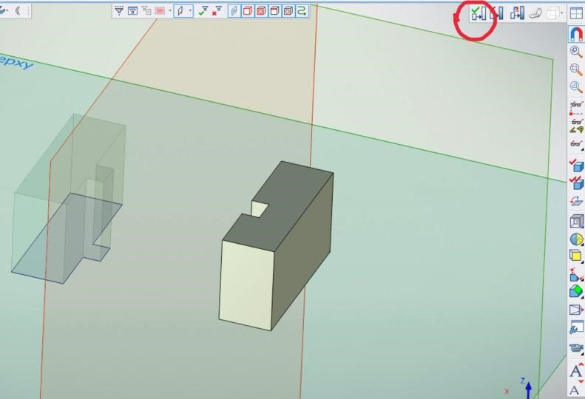

Рисунок 1.6 – завершение контекстного редактирования.

Сборки в данной лабораторной будем создавать через сопряжения.

1. Выбираем в панели быстрого доступа инструмент «Создать» для создания сопряжения. На трехмерной модели выбираем плоскости, как показано на рисунке 1.7 и выставляем параметры: иконка якоря на первом объекте для того, что б закрепить его положение в пространстве на сцене, режим сопряжение – «параллельность»:

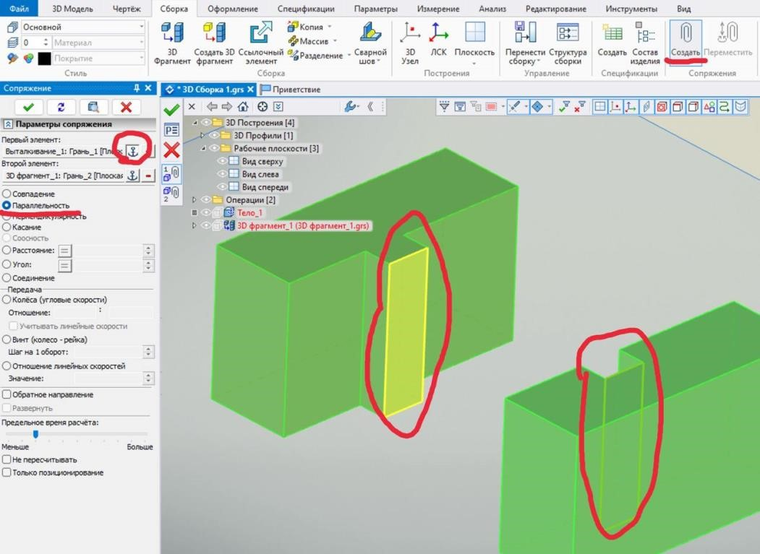

Рисунок 1.7 – создание сопряжения «параллельность».

1. Создаем второе сопряжение с теми же плоскостями и режимом сопряжения – «Совпадение».
2. Получаем готовую сборку, показанную на рисунке 1.8:

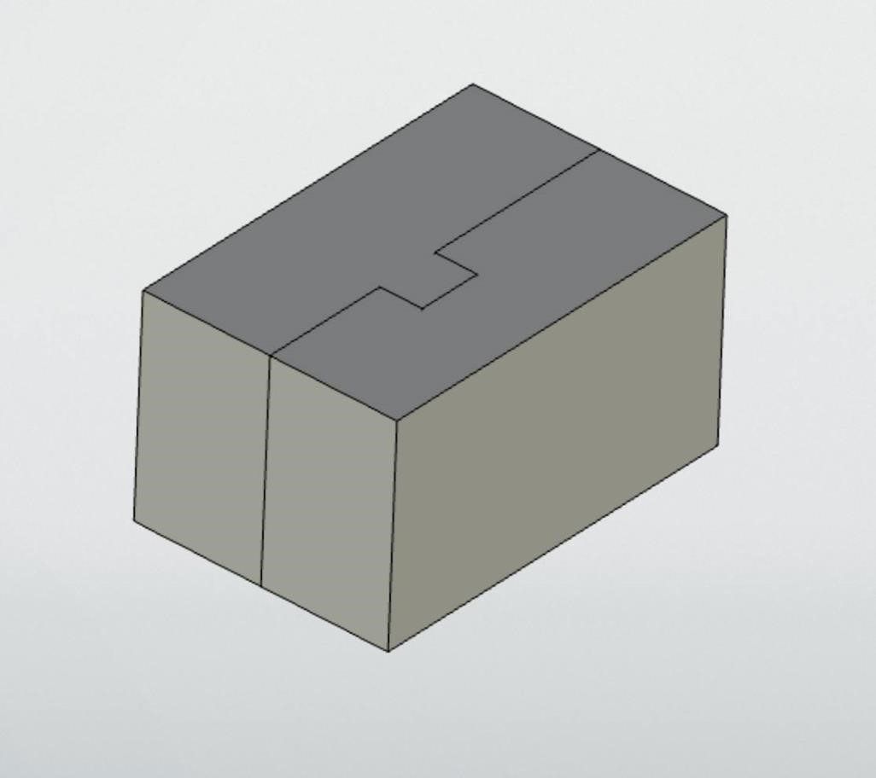

Рисунок 1.8 – готовая сборка.

**ПРИМЕР 2. Построение сборки «сверху вниз».**

На СДО в папке «Компоненты для лабораторной №5» скачиваем файлы с названиями: «Шпиндель.grs», «Труба.grs», и «Гайка.grs».

* 1. Создаем новый проект и переходим в рабочую вкладку **Сборка**.
  2. В панели быстрого доступа выбираем инструмент «3D компонент» для импорта компонента, в параметрах инструмента нажимаем на иконку папки для выбора файла с компьютера (рис. 2.1):

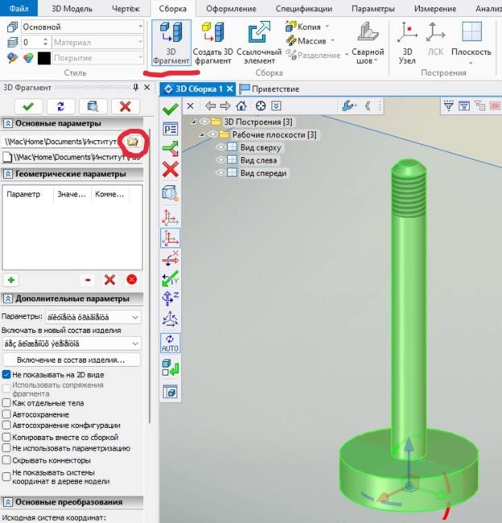

Рисунок 2.1 – добавление компонентов на сцену.

* 1. Добавляем все компоненты в три итерации (для корректной работы добавляем по одному файлу за раз). Гайку поднимаем по оси Z до резьбы на шпинделе (рис. 2.2):

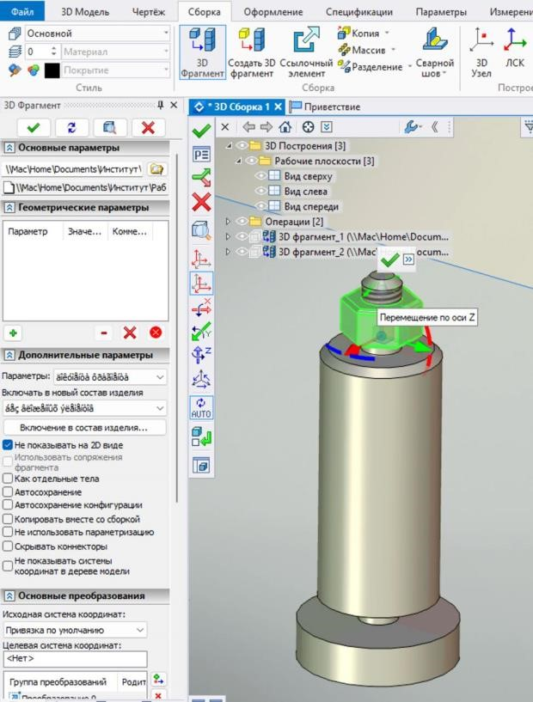

Рисунок 2.2 – Необходимые компоненты на сцене.

* 1. Создаем сопряжение типа «соосность» по грани шпинделя и внутренней грани трубы, на грани шпинделя в параметрах инструмента нажимаем на якорь, что б закрепить шпиндель в пространстве на сцене (рис. 2.3):

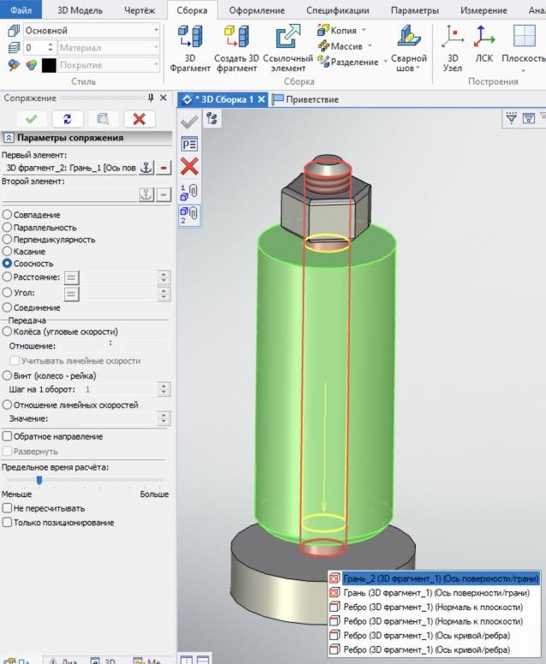

Рисунок 2.3 – создание сопряжения «соосность».

* 1. Создаем сопряжение типа «Винт (колесо - рейка)» с параметром 1.75мм по внутренней грани гайки и грани шпинделя (рис 2.4):

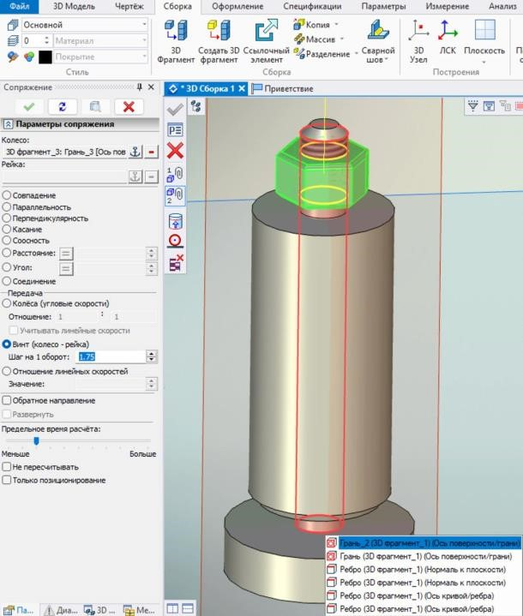

Рисунок 2.4 – создание сопряжения типа «Винт (колесо - рейка)».

* 1. Получаем готовую сборку, как на рисунке 2.5:

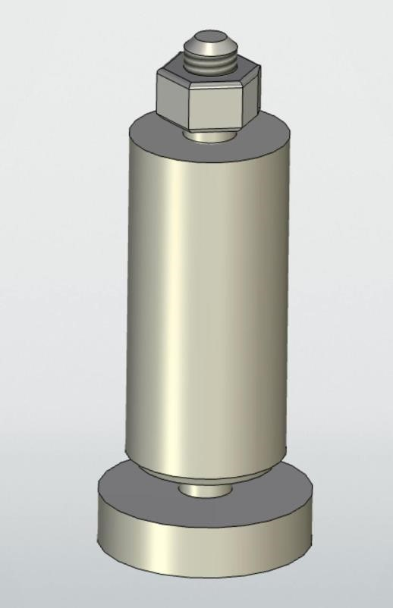

|  |
| --- |
| Профатило Владимир Константинович |
| Макаров Данил |
| Вохмянин Артём |
| Славитский Олег |
| Родин Иван |

Рисунок 2.5 - готовая сборка.

|  |
| --- |
| Проверил |
| Выполнили |